Document 1 : un peu de vocabulaire
La bacillophobie est la peur panique d'être en présence de bactéries et que ces dernières "circulent" vers la peau, pouvant causer des maladies.
Du grec mysos (crime, souillure, impureté) et phobos (peur), la mysophobie correspond à une crainte extrême de la saleté et de la contamination.
Pathogène : qui peut causer une maladie.
Les micro-organismes sont des êtres vivants microscopiques très divers souvent composés d’une seule cellule. On les appelle aussi les microbes. Les plus nombreux sont les virus et les bactéries mais on peut signaler également les champignons etc.... Les virus mesurent quelques nanomètres (nm), les bactéries quelques micromètres (μm). Rappel : 1 mm = 1 000 μm = 1 000 000 nm

Document 2 : les micro-organismes autour de nous
Milieu de vie | Quantité de micro-organismes
1 g de sol | 25.10⁹ bactéries et virus
1 m³ d’air extérieur | < 10 bactéries et virus
1 m³ d’air d’une classe | 4.10³ bactéries et virus
1 mL d’eau d’un lac | 10⁹ à 10¹⁰ bactéries et virus

Document 3 : Photographies de micro-organismes prises au microscope électronique (X2500)
Peau humaine | Intérieur d’un intestin grêle
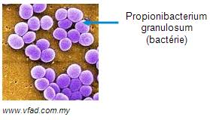  Propionibacterium  Granulosum  (Bactérie)  Elles acidifient le milieu cutané, ce qui limite la croissance des colonies de certaines bactéries pathogènes | Le microbiote intestinal représente l’ensemble des bactéries qui peuplent nos intestins. Elle est composée d’au moins 10¹⁴ bactéries (10 fois plus de cellules que dans notre corps) pour une masse totale de plus de 1kg. 500 à 1000 espèces de bactéries différentes la constituent. Cette flore intestinale nous est très utile. En effet, elle permet notamment lors de la digestion de dégrader les fibres et de fabriquer certaines vitamines utilisables par notre organisme. Elle permet également de protéger notre intestin contre la prolifération de bactéries pathogènes.  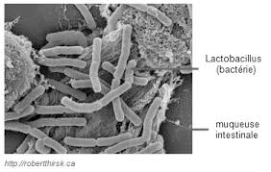  Lactobacillus  (Bactérie)  Muqueuse intestinale
Cette bactérie est naturellement présente sur la peau. Mais infecte le plus souvent les personnes âgées, aux défenses immunitaires affaiblies ou des patients porteurs de dispositifs implantés, tels que des cathéters, des valves cardiaques ou des prothèses articulaires.
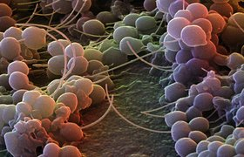
Staphylococcus
epidermis
(Bactérie)

www.micropia.nl

Document 4 : Expérience de transfert de microbiote intestinal
Le microbiote intestinal des personnes obèses est moins diversifié. Le transfert de ce microbiote vers une souris axénique (élevée en milieu stérile donc sans microbiote) induit une prise de masse grasse. A l’inverse les souris ayant reçu le microbiote d’une personne mince restent minces, les deux souris ont le même régime alimentaire.

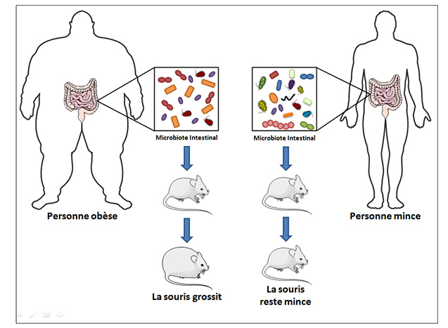

Document 5 : Le virus de la gastroentérite
S’il est présent sur des objets touchés, dans l’eau ou les aliments, ce virus pathogène peut provoquer une épidémie

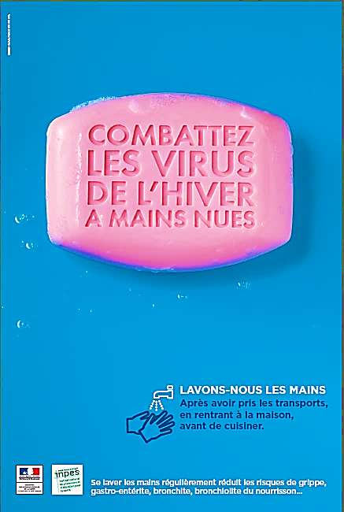
Document 6 : Rôles des campagnes de prévention sur le lavage des mains
Bien que se laver rapidement les mains ou même ne pas s’en préoccuper du tout ne semble pas être un gros problème, il y a un certain nombre de statistiques choquantes qui suggèrent le contraire :
8 maladies infectieuses sur 10 sont propagées par le toucher.
Propager des bactéries et des infections avec nos mains est presque entièrement évitable en se lavant les mains avec de l’eau et du savon.
Les élèves qui manquent l’école à cause des infections peuvent être réduits de 20% si l’on utilise des techniques appropriées de lavage des mains.

